Was sagt uns der Autor und wie sagt er es uns?

„Irgendwann glaube ich, hat man diesen Stil, das ist dann einfach meine Stimme.“

(Peter Stamm, Interview SWR)

Wie verstehen Sie Peter Stamms Aussage, dass Stil ganz viel mit Persönlichkeit zu tun hat und dass es beim Schreiben darum geht, diesen freizulegen?

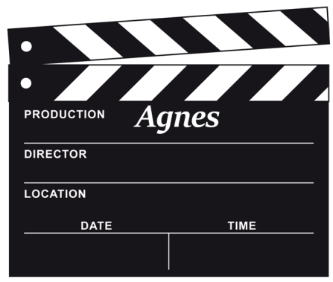

Welche Schwierigkeiten können auftauchen, wenn bei einer Literaturverfilmung („Agnes“, 2016, Deutschland) Handlung und Schreibstil nur in Bilder, Dialogteile und Musik übertragen werden?

Die Literaturkritik verwendet für Peter Stamms Schreibstil die Wörter:

schmucklos schnörkellos einfach trocken ohne Umschweife

unterkühlt distanziert leise dramatisch lakonisch

Nicht alle dieser Wörter sind grundsätzlich positiv besetzt.
Wie kann es dennoch sein, dass diese Bewertungen als künstlerisch wertvoll eingestuft werden?
Worin besteht das Künstlerische?

